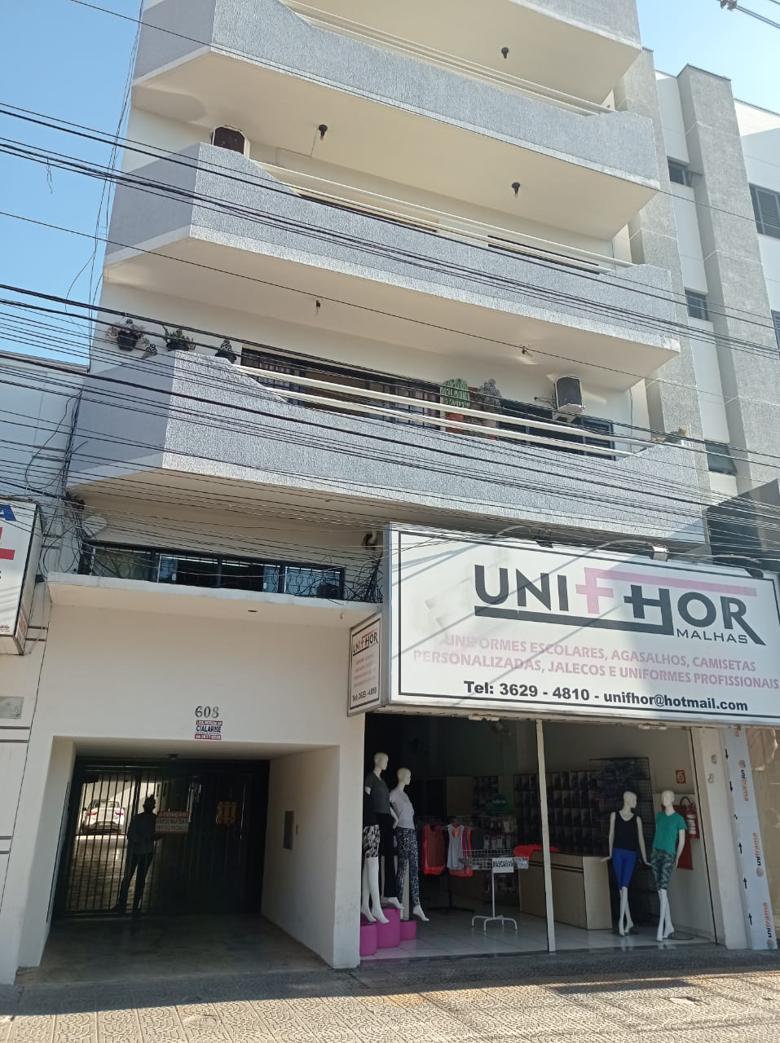
LOCAÇÃO – APARTAMENTO
Avenida Goiás n⁰608 Apto 102 (em cima da Unifor)

2 Sala de Star
1 Sala de jantar
Cozinha grande
3 quartos grandes sendo 2 suítes
1 W.C social
Lavanderia
Dispensa
Área aberta

R$1.300,00 + (condomínio + ou - R$290,00)
Não possui garagem

